Tuần 5 **VẬT LÝ KHỐI 7**

Chủ Đề 5: Ảnh Của Một Vật Tạo Bởi Gương Phẳng

**Mục tiêu:**

- HS nêu được tính chất của ảnh tạo bởi gương phẳng .

- Giải thích được sự tạo thành ảnh này.

- Vẽ được ảnh của 1 vật đặt trước gương phẳng .

- Tạo ra được ảnh của 1 vật qua gương phẳng . Xác định được vị trí của ảnh để nghiên cứu tính chất của ảnh tạo bởi gương phẳng

**Nội dung ghi chép:**

1. 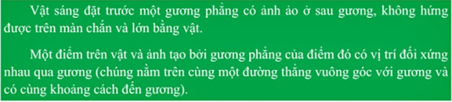**Đặc điểm của ảnh tạo bởi gương phẳng**
2. **Giải thích sự tạo thành ảnh bởi gương phẳng**

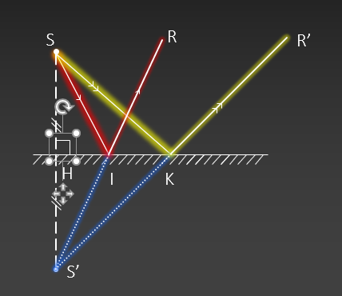

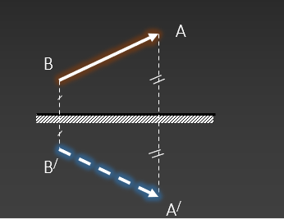

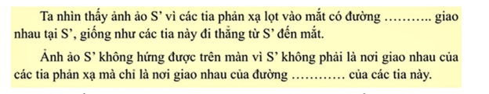

**kéo dài**

**kéo dài**